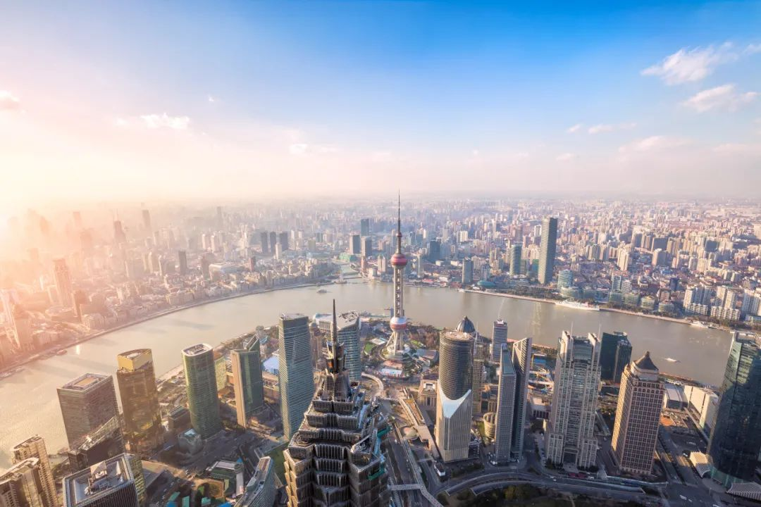
2025年上半年中国国内生产总值（GDP）660536亿元，同比增长5.3%。我国经济顶住压力稳步前行，新兴动能加快成长，高质量发展取得新进展。九大重点观察城市中，上海、北京GDP继续保持全国前二，深圳稳居第三；广州上半年GDP首次超过1.5万亿元，武汉首次超过万亿。总体来看，我国主要超特大城市经济总体平稳、稳中有进，多数城市增速超过5%。
一、上海和北京半年首次突破2.5万亿大关
上半年，我国主要大城市经济发展稳中有进。九大重点观察城市中有三城GDP增速高于全国平均的5.3%。分别为成都、北京和武汉。增速分别为5.8%、5.5%和5.5%。有两城GDP增速与全国平均的5.3%持平。分别为天津和青岛。另有上海、深圳、重庆和广州四城GDP增速低于全国平均，增速分别为5.1%、5.1%、5%和3.8%。
从经济总量看，上海、北京经济规模持续领跑。上半年，上海和北京GDP双双突破2.5万亿元大关，分别达到26222.15亿元和25029.2亿元。深圳继续位列第三，上半年GDP达18322.26亿元。重庆经济延续快速增长势头，实现15929.58亿元，居第四位。广州以15080.99亿元列第五，首次突破1.5万亿大关，成都实现GDP12108.2亿元，增速为九城最高，武汉实现GDP10592.8亿元，首次迈上新的万亿台阶。
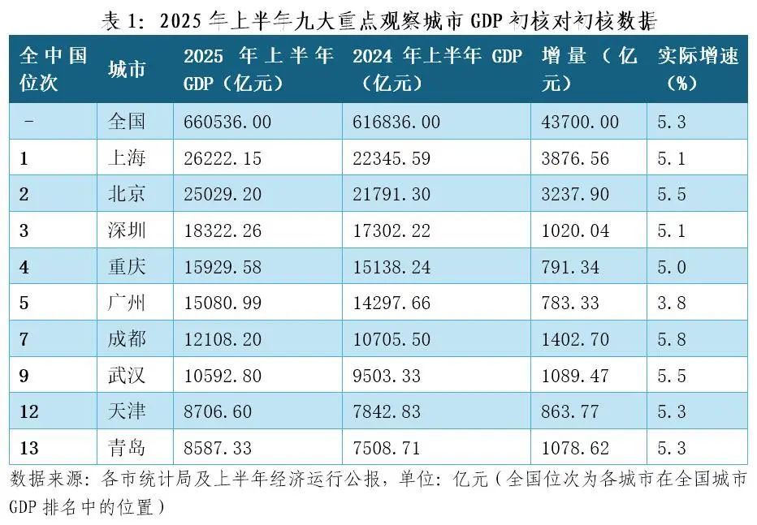
二、服务业成为拉升主要城市经济的引擎
上半年，服务业已经成为决定我国主要大城市经济增速和总量的主导力量。九大城市中，武汉、深圳、成都、北京、重庆、天津、上海、青岛和广州服务业增速分别为6.3%、6.1%、6.0%、5.6%、5.6%、5.6%、5.4%、5.2%和4.3%，普遍高于同期的GDP增速。九大城市服务业产值大，增速快，成为了拉动城市经济的最大引擎。
服务业内部结构出现积极变化。上半年，上海、北京、成都和深圳信息服务业分别增长 14.6%、11.1%、10.7%和8.1%。深圳、上海、北京金融业增加值分别为 10.9%、8.8%和8.1%。生产性服务业引领京沪深城市质与量的双向增长。
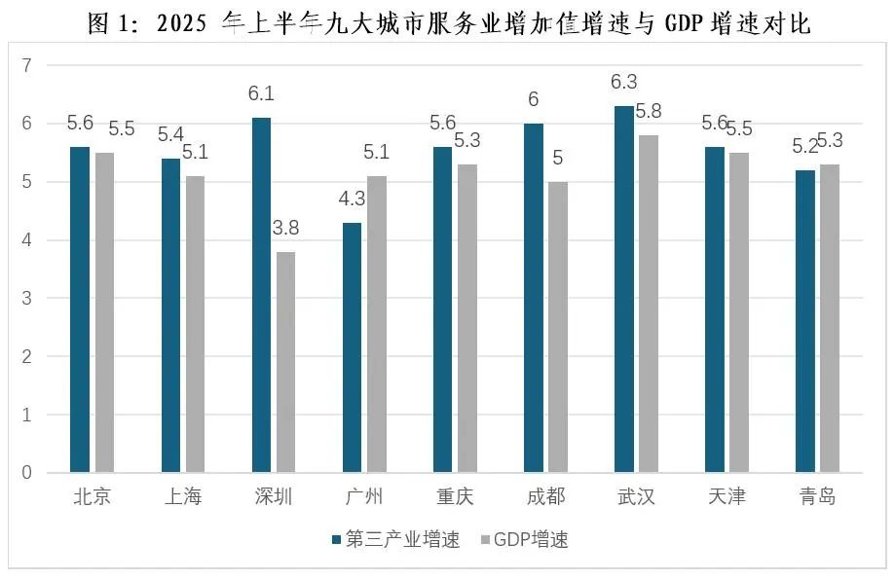
三、主要城市工业普遍跑输全国平均
2025年上半年，九大重点观察城市工业仅成都和北京跑赢全国平均的6.4%，分别为7.8%和7%，其余7城的规上工业增加值增速均低于全国平均，且低于其GDP增速。表明我国主要超特大城市工业承压和产业结构调整同步推进。传统汽车工业增速下降，广州燃油车产量持续下滑，广汽本田上半年销量同比下降25.6%，广州汽车制造业增加值下降5.7%。上海上半年汽车制造业产值同比下降1.9%。新能源汽车产业增速较好，成都和广州新能源汽车产量同比增长352.2%和9.5%。重庆新能源汽车增长25.0%。战略性新兴产业继续壮大，广州集成电路制造业增长30%，北京、武汉电子信息产业分别增长了24.6%、15.4%，成都高新区电子信息产业增加15.9%。上海、武汉和北京规上高技术制造业分别增长了16.0%、15.7%和9.9%。
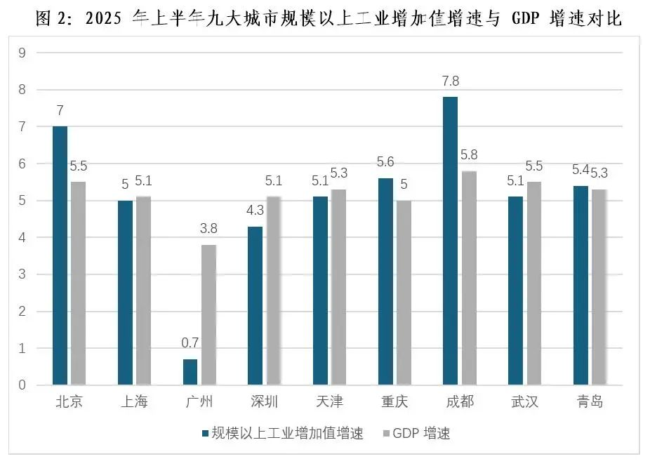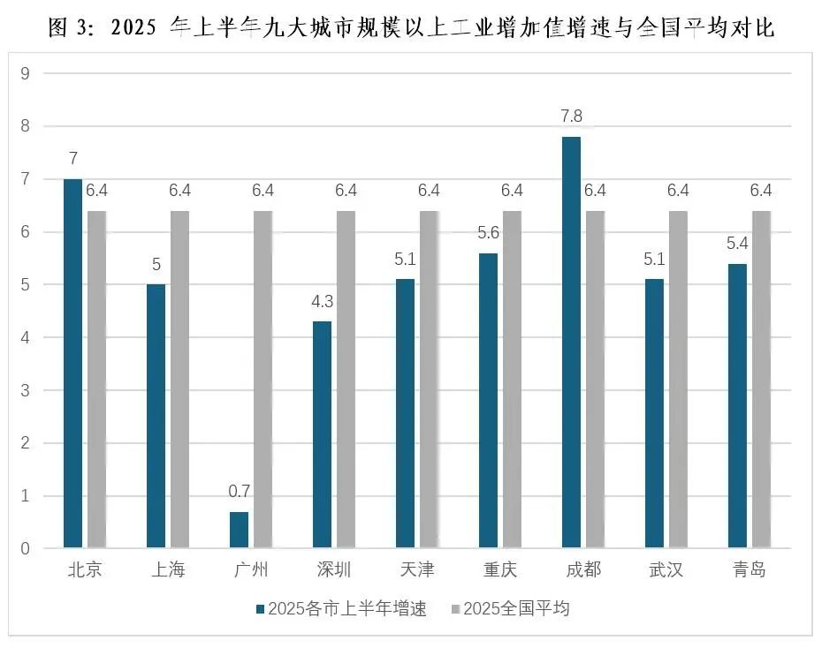
四、沿海民企及中西部园区出口增长强劲
上半年，园区出口及民营经济出口表现较好。武汉、广州、成都、上海、天津、重庆、青岛、北京和深圳货物出口增速分别为32.0%、25.2%、14.5%、11.1%、9.0%、7.0%、3.6%、1.4%和-7.0%。
从园区出口看，成都高新技术产业开发区出口增速达24.8%，出口额占成都全市70%。武汉东湖新技术开发区出口增速为10.8%，占全市出口总额的46%，重庆两江新区、万州经济技术开发区、长寿经济技术开发区和重庆高新技术产业开发区出口增速分别达12.2%、110.9%、41.7%和35.9%，合计出口额占重庆全市出口4成。
从民营经济看外贸，上半年，青岛民营企业进出口3158.8亿元，同比增长4.2%，占全市货物进出口总额比重为71.4%，上海民营企业进出口额同比增长23.6%，增速高于全市进出口总额21.2个百分点，其中出口增长25.9%。上半年，广州市民营企业累计进出口3653.5亿元，增长27.9%，拉动广州外贸增长15.2个百分点，广州外贸进出口，民企贡献已超六成。民企出口科技含量不断提升，上半年，广州民企高技术产品出口增长高达55.4%，占广州同类产品出口总值比重的42.1%。深圳民营企业出口高技术产品1798.6亿元，同比增长16%。
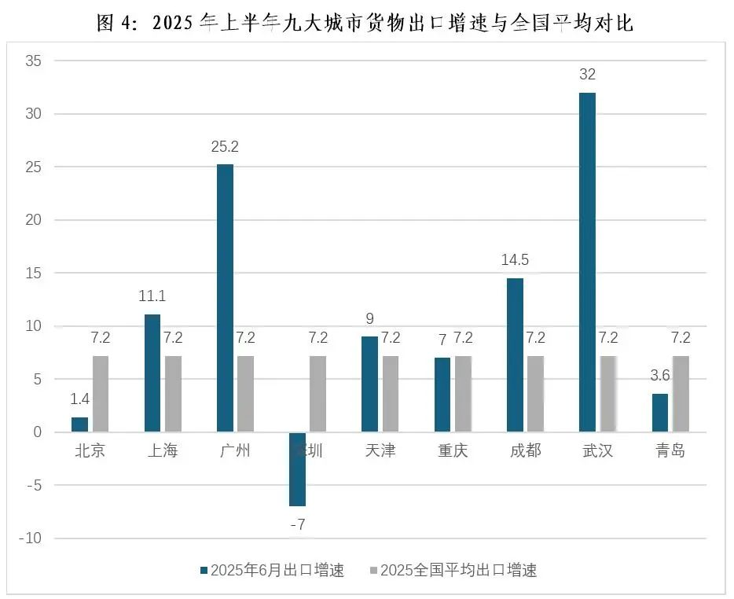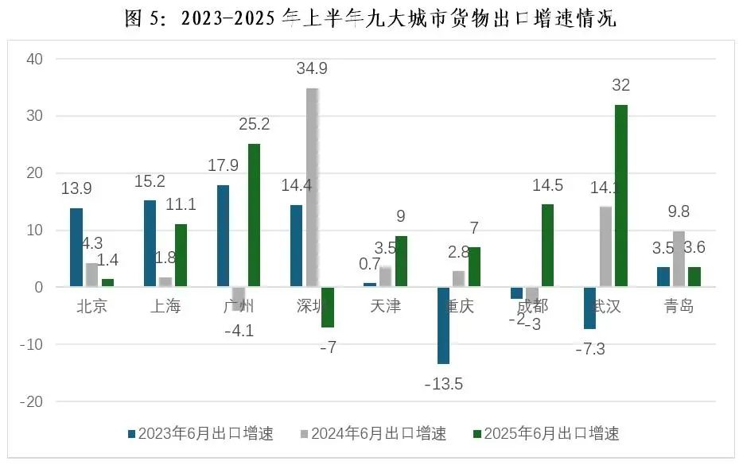
五、工业及基础设施投资持续增长
上半年，北京、上海、成都、天津、重庆、武汉、广州、青岛和深圳固定资产投资增速分别为14.1 %、6.2 %、6.0 %、5.5 %、3.2 %、2.0 %、0.8 %、-9.9%和-10.9%。
工业投资持续快速增长。上半年，成都、上海、重庆、武汉、广州和天津实现工业增速分别达41.3%、19.8%、12.7%、12.1％、12.0%和8.4％，均实现高速增长。北京制造业投资增长8.9%，深圳工业技术改造投资增长47.1%。
基础设施投资增势积极。上半年，上海、天津、武汉、深圳、重庆、广州和北京的基础设施投资增速分别为17.9%、15.4％、8.5％、7.7%、4.8%、4.2%和2%。工业及基础设施持续增长，表明我国主要城市在城市面的投资热情逐渐高涨，城市发展态势积极。
房地产投资持续承压。上半年，九大重点观察城市中，仅广州、上海和天津三城房地产投资实现正增长，分别为4.1%、3.8%和3%。其余城市房地产投资增速均为负数。深圳、重庆、北京、武汉和成都房地产投资增速分别下降15.1%、8.4%、7.5%、5.3％和2.8%。表明房地产持续承压筑底的现状依然持续，市场信心有待进一步恢复。
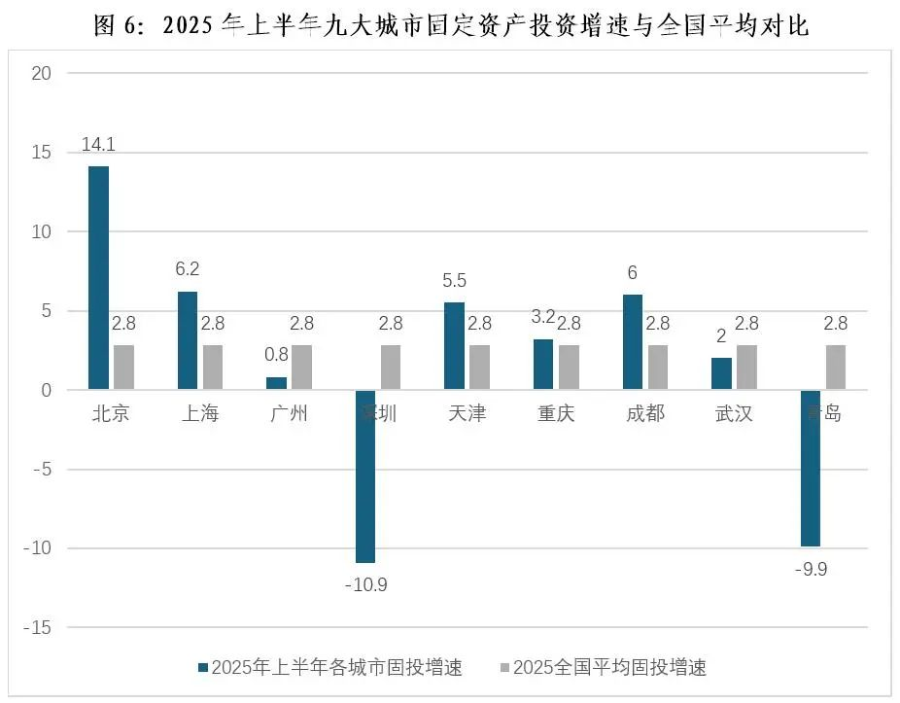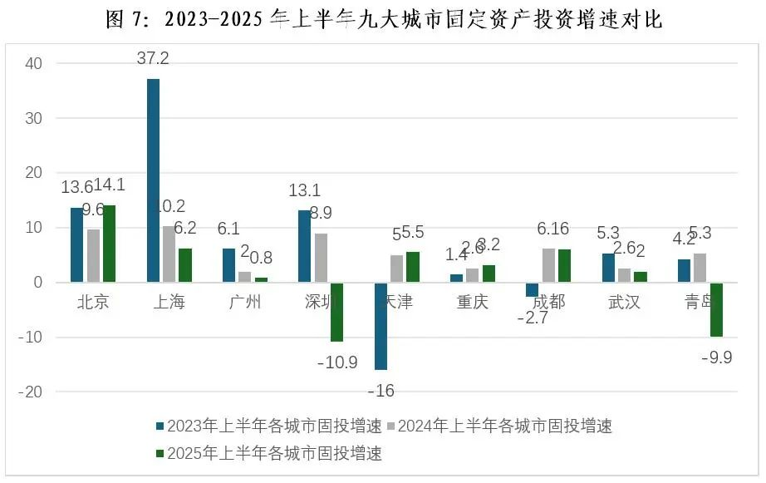
六、以旧换新类消费品对提振消费作用凸显
中西部城市消费增速领跑九大重点观察城市。上半年，武汉、成都、广州、重庆、深圳、青岛、上海、天津和北京社会消费品零售分别增长 7.3 %、6.1 %、5.9 %、4.5 %、3.5 %、2.1 %、1.7 %、- 0.7 %和-3.8 %。以旧换新类消费品对提振消费作用凸显。上半年，成都、重庆、上海、广州和深圳通讯器材类零售额增速分别达64.5%、31.9%、9.3%、15.0%和6.0%。家用电器和音像器材类零售额增速分别达34.5%、6.5%、18.7%、27.6%和55.7%。成都、广州和深圳文化办公用品类零售额增速分别达20.4%、50.7%和32.9%。武汉、广州和上海体育、娱乐用品类分别增长91.5％、33.0%和27.8%。九大重点观察城市以旧换新商品消费保持活跃。
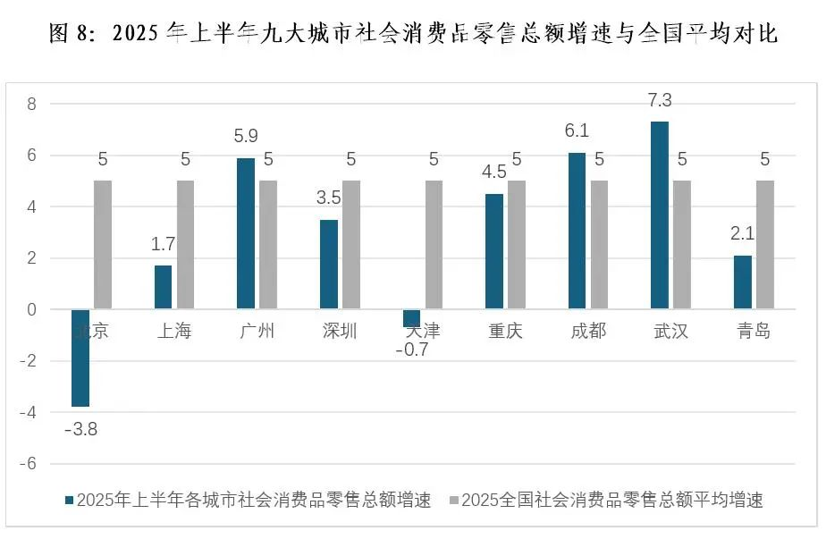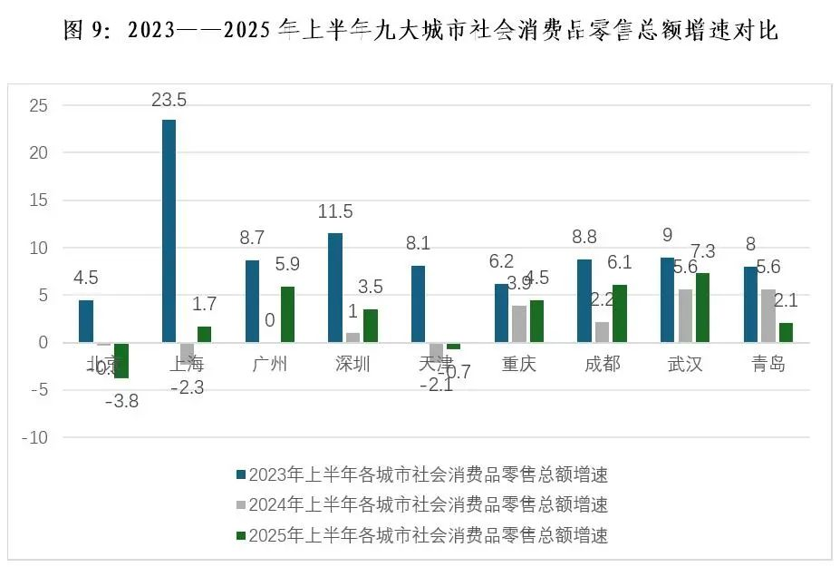
总体来看，2025年上半年我国九大重点观察城市经济运行延续稳中向好的态势，内生动力持续增强。然而，各城市也面临产业转型升级、内需提振等挑战。工业投资和基础设施投资虽积极快速增长，然而房地产投资持续承压。展望下半年，需进一步巩固工业，激发消费潜力，吸引高端要素投资。推动传统产业转型和新兴产业壮大，夯实城市高质量发展的根基。有效推进深化以旧换新政策，如政策下乡以及核心城市通过政策“组合拳”加大对消费刺激力度等措施多措并举确保我国经济持续稳健前行。
//本期执笔：综合开发研究院（中国·深圳）企业与市场研究中心副主任 郑天骋博士，封面图由Veer提供

